Estatística Geral – 2024-2

Prova 1 – Prática, 14/03/2025

Tempo: 90 min

**Nome:** Gustavo Camerino de Carvalho

**RGA:** 202211722035

**Envie a Prova 1 – Prática em arquivo Word no AVA (Sala virtual) até 01/03 às 11h30.**

Questão 0: Coloque o seu RGA na grade abaixo, um dígito para cada célula, e depois extraia os dígitos X, Y e Z. Um exemplo é dado abaixo.

Utilize esses **dígitos numéricos** para substituir as **letras X, Y e Z** nas questões da prova.

**Exemplo** com RGA 201811722006

|  |  |  |  |  |  |  |  |  |  |  |  |
| --- | --- | --- | --- | --- | --- | --- | --- | --- | --- | --- | --- |
| 2 | 0 | 1 | 8 | 1 | 1 | 7 | 2 | 2 | 0 | 0 | 6 |
|  |  |  | X |  |  |  |  |  |  | Y | Z |

X = 8

Y = 0

Z = 6

**Use o Seu** RGA:

|  |  |  |  |  |  |  |  |  |  |  |  |
| --- | --- | --- | --- | --- | --- | --- | --- | --- | --- | --- | --- |
|  |  |  |  |  |  |  |  |  |  |  |  |
| 2 | 0 | 2 | 2 | 1 | 1 | 7 | 2 | 2 | 0 | 3 | 5 |

X = 2

Y = 3

Z = 5

## Boa Prova!

**Questão 1**:

No último natal, o supermercado Jussara fez uma promoção panetones. Foram vendidos 228 panetones da marca Visconti , 331 da marca Nestle e 511 da marca Bauducco. Faça uma tabela com os dados e um gráfico com a **porcentagem** de venda de cada marca de panetone. Não esqueça de interpretar os resultados. Utilize o programa *R* para fazer a análise dos dados e ***copie os comandos utilizados e saídas ao final da resolução da questão para que ela seja considerada para correção***. (2 pontos)

> dados <- read.csv(file.choose(),header= TRUE)

> dados

> total_vendas <- sum(dados$Quantidade)

> total_vendas

> dados$Porcentagem <- round((dados$Quantidade/total_vendas)*100,1)

> print(dados)

> rotulos <- paste(dados$Marca,dados$Porcentagem,"%")

> rotulos

> pie(dados$Quantidade,labels=rotulos,col = c("blue","red","yellow"), main = "Distribuição Percentual das Vendas de Panetones")

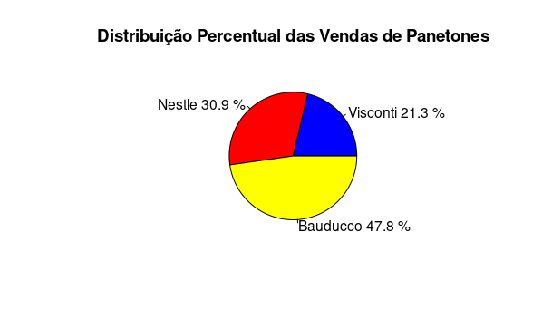

**Questão 2:**

Construa um gráfico com as alturas dos alunos na disciplina de Estatística, Tabela 1. Interprete. Utilize o programa *R* para fazer a análise dos dados e ***copie os comandos utilizados e saídas ao final da resolução da questão para que ela seja considerada para correção.*** (1 ponto)

Tabela 1. Alturas dos alunos na disciplina de Estatística.

|  |
| --- |
| Altura (m) |
| 1,29 |
| 1,34 |
| 1,53 |
| 1,77 |
| 1,65 |
| 1,96 |
| 1,67 |
| 1,70 |
| 1,74 |
| 1,71 |
| 1,75 |
| 1,85 |
| 1,24 |
| 1,30 |
| 1,58 |

> dados <- read.csv(file.choose(),header = TRUE)

> dados

Altura..m.

1 1,29

2 1,34

3 1,53

4 1,77

5 1,65

6 1,96

7 1,67

8 1,7

9 1,74

10 1,71

11 1,75

12 1,85

13 1,24

14 1,3

15 1,58

> dados <- read.csv(file.choose(),header = TRUE)

> dados

Altura..m.

1 1.29

2 1.34

3 1.53

4 1.77

5 1.65

6 1.96

7 1.67

8 1.70

9 1.74

10 1.71

11 1.75

12 1.85

13 1.24

14 1.30

15 1.58

> x<- c(dados$Altura..m.)

> x

[1] 1.29 1.34 1.53 1.77 1.65 1.96 1.67 1.70 1.74 1.71 1.75 1.85 1.24 1.30 1.58

> barplot(x)

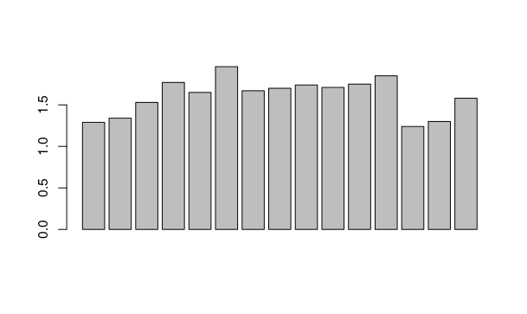

**Questão 3:**

Calcule a média, a mediana, moda, a amplitude, a variância, o desvio padrão, e o coeficiente de variação das alturas dos alunos da disciplina Estatística da Questão 2. Utilize o programa *R* para fazer a análise dos dados e ***copie os comandos utilizados e saídas ao final da resolução da questão para que ela seja considerada para correção.*** (2 pontos)

> dados <- read.csv(file.choose(),header = TRUE)

> dados

Altura..m.

1 1,29

2 1,34

3 1,53

4 1,77

5 1,65

6 1,96

7 1,67

8 1,7

9 1,74

10 1,71

11 1,75

12 1,85

13 1,24

14 1,3

15 1,58

> dados <- read.csv(file.choose(),header = TRUE)

> dados

Altura..m.

1 1.29

2 1.34

3 1.53

4 1.77

5 1.65

6 1.96

7 1.67

8 1.70

9 1.74

10 1.71

11 1.75

12 1.85

13 1.24

14 1.30

15 1.58

> x<- c(dados$Altura..m.)

> x

[1] 1.29 1.34 1.53 1.77 1.65 1.96 1.67 1.70 1.74 1.71 1.75 1.85 1.24 1.30 1.58

> barplot(x)

> mean(x)

[1] 1.605333

> median(x)

[1] 1.67

> table(x)

x

1.24 1.29 1.3 1.34 1.53 1.58 1.65 1.67 1.7 1.71 1.74 1.75 1.77 1.85 1.96

1 1 1 1 1 1 1 1 1 1 1 1 1 1 1

> amplitude <- 1.96-1.24

> amplitude

[1] 0.72

> amplitude <- 1.96-1.24

> amplitude

[1] 0.72

> desvio_padrao <- sd(dados$Altura..m.)

> desvio_padrao

[1] 0.2205145

> coef_var <- sd(dados$Altura..m.)/mean(dados$Altura..m.)*100

> coef_var

[1] 13.73637

> print("13.73%")

[1] "13.73%"